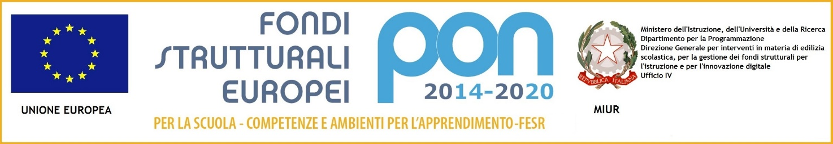

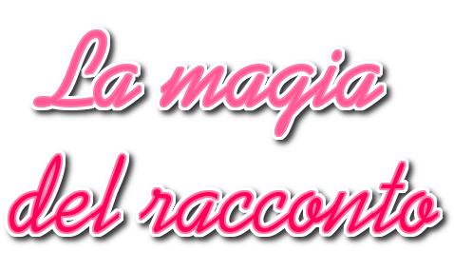

L’ IC 80° BERLINGUER”
in collaborazione con l’Associazione “ARMONIA”
Ente di formazione riconosciuto dalla Regione Campania

invita i genitori
alla Manifestazione Finale

Martedì, 22 Maggio 2018 ore 15.00

presso la SCUOLA PRIMARIA
I bambini rappresenteranno le storie apprese e contenute in un quaderno operativo da loro realizzato.
A seguire sarà proiettato un video delle attività svolte.

